XML

eXtensible

Markup

Language

Mediante etiquetas que nosotros creamos definimos lo que queremos:

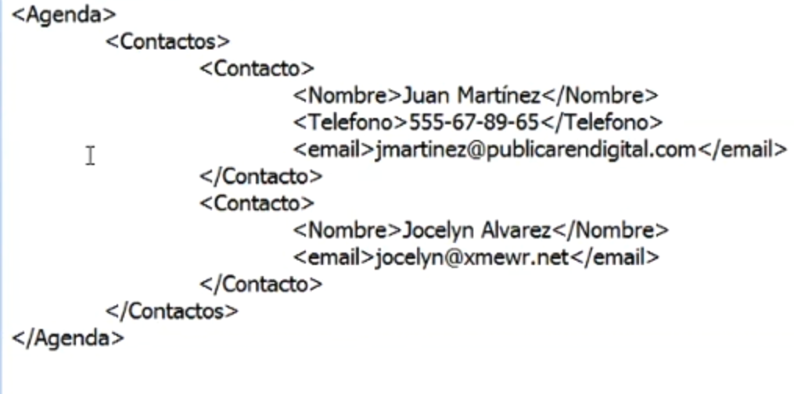

Hay que ser muy estricto con las etiquetas: etiqueta que se abre se debe cerrar en el mism orden:

< contenido> valor </contenido>

Para propiedades (etiquetas únicas que no necesitancierre) se cierra una vez:

<propiedad />

Cada etiqueta es un nodo que se pueden anidar.Podemos dejar nodos en blanco ( en el ejemplo vemos que el segundo contacto de la agenda no contiene teléfono y no se deja ningún campo oreferncia vacía).

Podemos incluir atributos que pueden ser leídos:

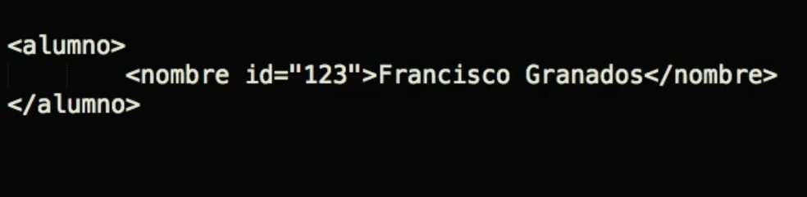

Por compatibilidad de lenguaje se recomineda incluir:



Validador de XML

